姓名：杲时雨
学号：2019116022
时间：2020.12.29
编号：3

Project: Text Editor

（1）问题描述：
制作一个简单的记事本样式编辑器，用户可以使用它创建、打开和编辑简单的基于文本的文件。提供典型编辑器中的功能，包括保存、复制/粘贴和打印功能。从简单的事情做起，一步步向上。创建应用程序首先能够打开一个窗口，允许用户输入并保存。此窗口可能包含一个多行文本框或文本区域（如果您正在执行web应用程序）、工具栏和状态栏。想想如何将文件读入这个新窗口并将其写回。一旦你完成了读写的基本操作，你就可以进行保存和打开对话框，并从那里复制/粘贴和打印。想想如果有人试图打开一个不基于文本的文件，你的编辑器会有什么反应。添加粗体、斜体和下划线等格式选项。您还可以添加一个选项卡式界面，允许用户同时打开多个文本文档并单独编辑它们。

（2）设计：
UML类图：
三个类，相互使用：
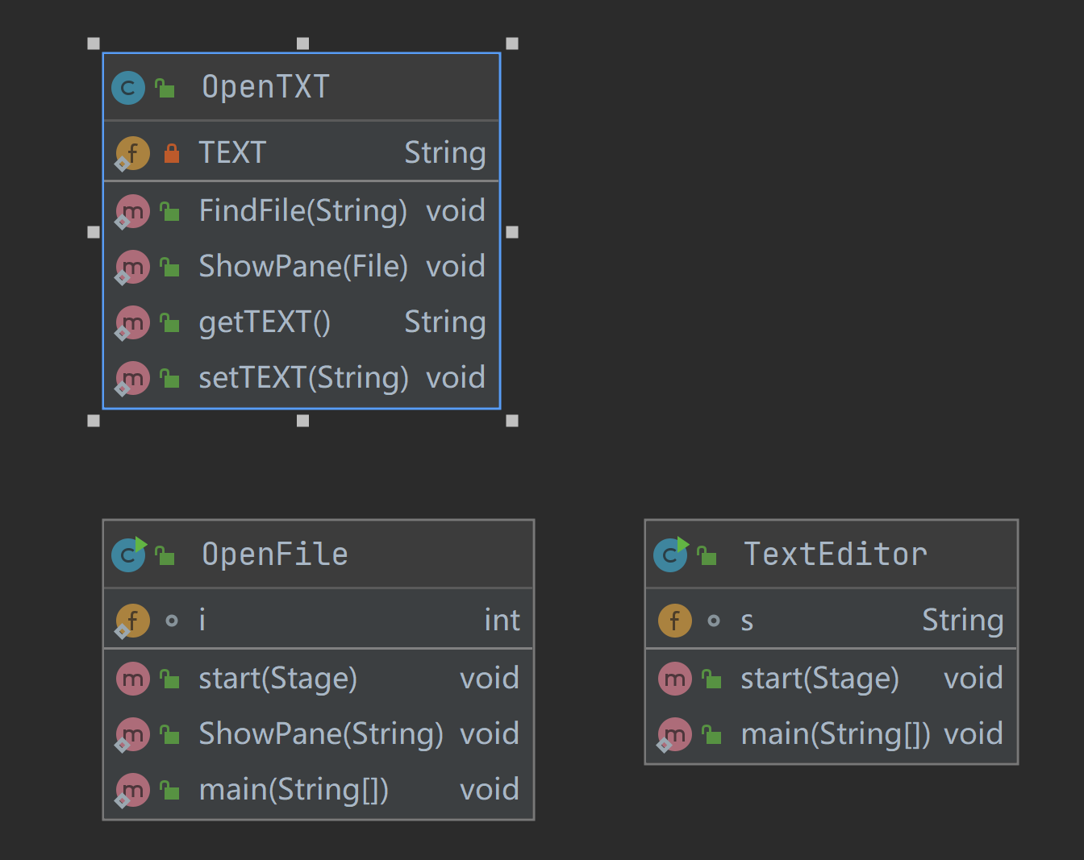

UI界面设计：
登陆界面：
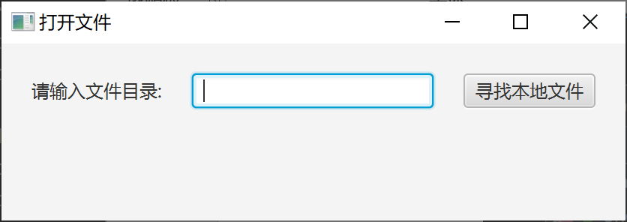

查找文件界面：
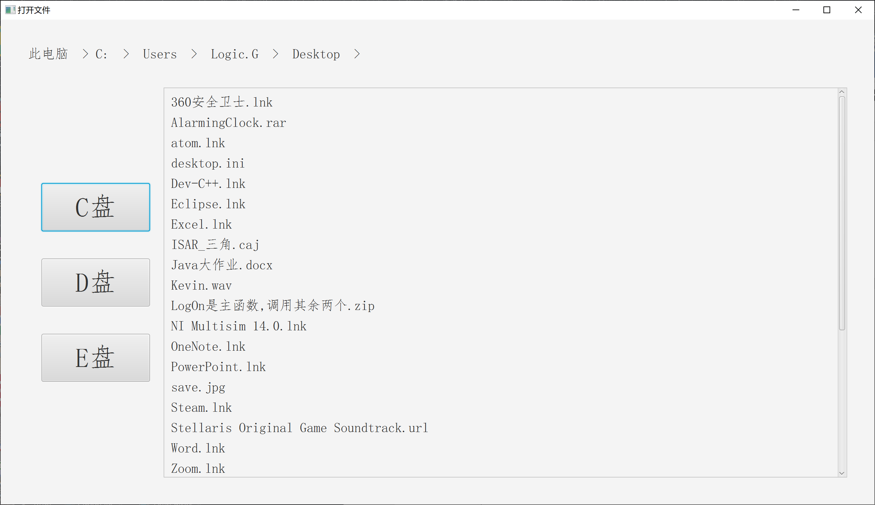

（3）代码：
TextEditor类代码：
import java.io.File;
import java.net.URL;
import java.util.Calendar;
import javafx.scene.Scene;
import javafx.stage.Stage;
import java.applet.Applet;
import java.util.ArrayList;
import javafx.geometry.Pos;
import javafx.util.Duration;
import javafx.geometry.Insets;
import javafx.scene.text.Text;
import javafx.scene.shape.Line;
import javafx.scene.media.Media;
import javafx.scene.paint.Color;
import javafx.scene.layout.HBox;
import javafx.scene.layout.VBox;
import javafx.event.ActionEvent;
import javafx.scene.shape.Circle;
import javafx.event.EventHandler;
import javafx.animation.KeyFrame;
import javafx.animation.Timeline;
import javafx.scene.control.Label;
import javafx.scene.control.Slider;
import javafx.scene.control.Button;
import javafx.scene.control.ListView;
import java.net.MalformedURLException;
import javafx.scene.media.MediaPlayer;
import javafx.scene.layout.BorderPane;
import javafx.application.Application;
import javafx.scene.control.TextField;
import javafx.collections.FXCollections;
import javafx.scene.control.RadioButton;
import javafx.scene.control.ToggleGroup;
import javafx.scene.input.KeyCode;
import javafx.scene.control.SelectionMode;
import javafx.beans.property.SimpleIntegerProperty;

public class TextEditor extends Application
{
String s=null;
@Override
public void start(Stage primaryStage)
{
BorderPane pane=new BorderPane();
HBox HB=new HBox();
HB.setSpacing(20);
HB.setPadding(new Insets(10,10,10,10));
HB.setAlignment(Pos.CENTER);

HBox warm=new HBox();
warm.setSpacing(20);
warm.setPadding(new Insets(10,10,10,10));

VBox body=new VBox();
body.setSpacing(20);
body.setPadding(new Insets(10,10,10,10));

Label sign=new Label("请输入文件目录:");
Label WarmWords=new Label("");
TextField GetLocation=new TextField();
Button research=new Button("寻找本地文件");

research.setOnAction
(
e->
{
OpenFile.ShowPane("C:/Users/Logic.G/Desktop");
primaryStage.close();
}
);
GetLocation.setOnKeyPressed
(
e->
{
if(e.getCode()==KeyCode.ENTER)
{
try
{
s=GetLocation.getText();
OpenFile.ShowPane(s);
primaryStage.close();
}
catch(NullPointerException ex)
{
WarmWords.setText("无效的文件路径");
}
}
}
);

HB.getChildren().addAll(sign,GetLocation,research);
warm.getChildren().add(WarmWords);

body.getChildren().addAll(HB,warm);
Scene scene=new Scene(body);
primaryStage.setScene(scene);
primaryStage.setTitle("打开文件");
primaryStage.show();

GetLocation.requestFocus();
}

public static void main(String [] args)
{
Application.launch(args);
}
}

OpenTXT类代码：
import java.io.File;
import java.net.URL;
import java.util.List;
import java.util.Scanner;
import java.util.Calendar;
import javafx.scene.Scene;
import javafx.stage.Stage;
import java.applet.Applet;
import java.util.ArrayList;
import javafx.geometry.Pos;
import javafx.util.Duration;
import javafx.geometry.Insets;
import javafx.scene.text.Font;
import javafx.scene.text.Text;
import javafx.scene.shape.Line;
import javafx.scene.image.Image;
import javafx.scene.media.Media;
import javafx.scene.paint.Color;
import javafx.scene.layout.HBox;
import javafx.scene.layout.VBox;
import javafx.event.ActionEvent;
import javafx.scene.shape.Circle;
import javafx.event.EventHandler;
import javafx.animation.KeyFrame;
import javafx.animation.Timeline;
import javafx.scene.control.Label;
import javafx.scene.control.Slider;
import javafx.scene.control.Button;
import javafx.scene.image.ImageView;
import javafx.scene.control.ComboBox;
import java.io.FileNotFoundException;
import java.io.FileWriter;
import java.io.IOException;

import javafx.scene.control.TextArea;
import javafx.scene.control.ListView;
import java.net.MalformedURLException;
import javafx.scene.media.MediaPlayer;
import javafx.scene.layout.BorderPane;
import javafx.application.Application;
import javafx.scene.control.TextField;
import javafx.scene.control.ScrollPane;
import javafx.collections.FXCollections;
import javafx.scene.control.RadioButton;
import javafx.scene.control.ToggleGroup;
import javafx.scene.control.SelectionMode;
import javafx.beans.property.SimpleIntegerProperty;

public class OpenTXT extends BorderPane
{
private static String TEXT="";
public static void FindFile(String FileRoad) throws NullPointerException
{
Scanner read=null;
File target=new File(FileRoad);

if( FileRoad.equals("无标题") )
//创建新文件
;
else
try
{
System.out.println(1);
read=new Scanner(target);
System.out.println(2);
while(read.hasNext()) {
setTEXT(getTEXT() + read.nextLine());
System.out.println(3);
}
}
catch (FileNotFoundException e)
{
Stage warming=new Stage();
BorderPane P=new BorderPane();
P.setPadding(new Insets(5,20,20,5));
Label W=new Label("文件未找到");
P.setCenter(W);
Scene scene=new Scene(P);
warming.setScene(scene);
warming.setTitle("错误");
warming.show();
return;
}
ShowPane(target);
read.close();
}
public static void ShowPane(File TargetFile)
{
Stage MainStage=new Stage();
HBox HB_L=new HBox();
HB_L.setAlignment(Pos.TOP_LEFT);
HB_L.setPadding(new Insets(5,10,10,5));
HBox HB_R=new HBox();
HB_R.setAlignment(Pos.CENTER_RIGHT);
HB_R.setPadding(new Insets(5,10,10,5));

Image save=new Image("C:/Users/Logic.G/Desktop/save.jpg");
ImageView SAVE=new ImageView(save);
Label s=new Label("保存文件");
HB_L.getChildren().addAll(SAVE,s);

TextArea WriteArea=new TextArea(TEXT);
WriteArea.setEditable(true);
WriteArea.setWrapText(true);

HBox BIG=new HBox();
VBox VERYBIG=new VBox();
BIG.setPadding(new Insets(0,20,20,0));
BIG.getChildren().addAll(HB_L,HB_R);
BorderPane pane=new BorderPane();
VERYBIG.getChildren().addAll(BIG,WriteArea);
pane.setTop(VERYBIG);
Scene scene=new Scene(pane);
MainStage.setScene(scene);
MainStage.setTitle("");
MainStage.setWidth(1200);
MainStage.setMinWidth(1200);
MainStage.setHeight(900);
MainStage.setMinHeight(900);

MainStage.heightProperty().addListener
(
ov->
{
WriteArea.setPrefHeight(MainStage.getHeight()-150);
}
);
WriteArea.setPrefHeight(MainStage.getHeight()-150);

HB_L.setOnMouseClicked
(
e->
{
FileWriter WriteIn=null;
//保存文件
try
{
WriteIn=new FileWriter(TargetFile);
setTEXT( WriteArea.getText() );
WriteIn.write(TEXT);
WriteIn.flush();
WriteIn.close();

Stage TIP=new Stage();
BorderPane amz=new BorderPane();
Label SUC=new Label("保存成功");
amz.setCenter(SUC);
Scene tip=new Scene(amz);
TIP.setScene(tip);
TIP.setWidth(250);
TIP.setHeight(100);
TIP.show();
}
catch (IOException e1)
{
System.out.println("写入发生错误");
}
}
);

MainStage.show();
}
public static String getTEXT()
{
return TEXT;
}
public static void setTEXT(String text)
{
TEXT=text;
}

}

OpenFile类代码：
import java.io.File;
import java.net.URL;
import java.util.List;
import java.util.Calendar;
import javafx.scene.Scene;
import javafx.stage.Stage;
import java.applet.Applet;
import java.util.ArrayList;
import javafx.geometry.Pos;
import javafx.util.Duration;
import javafx.geometry.Insets;
import javafx.scene.text.Text;
import javafx.scene.shape.Line;
import javafx.scene.media.Media;
import javafx.scene.paint.Color;
import javafx.scene.layout.HBox;
import javafx.scene.layout.VBox;
import javafx.event.ActionEvent;
import javafx.scene.shape.Circle;
import javafx.event.EventHandler;
import javafx.animation.KeyFrame;
import javafx.animation.Timeline;
import javafx.scene.control.Label;
import javafx.scene.control.Slider;
import javafx.scene.control.Button;
import javafx.scene.control.TextArea;
import javafx.scene.control.ListView;
import java.net.MalformedURLException;
import javafx.scene.media.MediaPlayer;
import javafx.scene.layout.BorderPane;
import javafx.application.Application;
import javafx.scene.control.TextField;
import javafx.scene.control.ScrollPane;
import javafx.collections.FXCollections;
import javafx.scene.control.RadioButton;
import javafx.scene.control.ToggleGroup;
import javafx.scene.control.SelectionMode;
import javafx.beans.property.SimpleIntegerProperty;

public class OpenFile extends Application
{
static int i=0;
@Override
public void start(Stage primaryStage)
{}

public static void ShowPane(String FileRoad) throws NullPointerException
{
String[] period;
if(FileRoad==null)
period=new String[]{};
else
period=FileRoad.split("/");
if(FileRoad.contains(".txt"))
{
System.out.println("Find之前");
OpenTXT.FindFile(FileRoad);
return ;
}

Stage Open=new Stage();
BorderPane pane=new BorderPane();
VBox Body=new VBox();
Body.setPadding(new Insets(20,20,20,20));

HBox Location=new HBox();
Location.setPadding(new Insets(20,20,20,20));
Location.setAlignment(Pos.CENTER_LEFT);

ArrayList<Label> ShowLocation=new ArrayList<Label>();
Label ThisComputer=new Label("此电脑 > ");
ThisComputer.setStyle("-fx-font-family: 'FangSong';-fx-font-size: 20;");
ShowLocation.add(ThisComputer);
Location.getChildren().add(ThisComputer);
for(i=0;i<period.length;i++)
{
Label target=new Label(period[i]+" > ");
target.setStyle("-fx-font-family: 'FangSong';-fx-font-size: 20;");
ShowLocation.add(target);
Location.getChildren().add(target);
target.setOnMouseClicked
(
e->
{
String NL="";
for(int j=0;j<period.length;j++)
{
NL+=(period[j]+"/");
if(period[j].equals( target.getText().replaceAll(" > ", "") ) )
break;
}
System.out.println(NL);
Open.close();
ShowPane(NL);
}
);
}

HBox Stack=new HBox();//文件预览区
Stack.setPadding(new Insets(20,20,20,20));
Stack.setAlignment(Pos.CENTER_LEFT);

VBox listfile=new VBox();
ScrollPane FileView=new ScrollPane(listfile);
Stack.widthProperty().addListener
(
ov->
{
FileView.setPrefWidth(Stack.widthProperty().doubleValue()-100);
}
);

FileView.setMinViewportHeight(520);
FileView.setMinViewportWidth(886);

File file=new File(FileRoad);
listfile.setSpacing(10);
listfile.setPadding(new Insets(10,10,10,10));
listfile.setAlignment(Pos.CENTER_LEFT);
File[] filelist=file.listFiles();
for(int j=0;j<filelist.length;j++)
{
Label filename=new Label(filelist[j].getName());
filename.setStyle("-fx-font-family: 'FangSong';-fx-font-size: 20;");
listfile.getChildren().add(filename);
filename.setOnMouseClicked
(
e->
{
if(e.getClickCount() == 2)
{
if(filename.getText().contains(".txt")) {
System.out.println("Find2之前");
OpenTXT.FindFile(FileRoad + filename.getText());
}
else
{
try
{
ShowPane( FileRoad+"/"+filename.getText() );
Open.close();
}
catch(NullPointerException ex)
{
Stage warming=new Stage();
warming.setHeight(120);
warming.setWidth(400);
BorderPane W=new BorderPane();
Label WARMING=new Label("无法打开这种文件");
WARMING.setStyle("-fx-font-family: 'FangSong';-fx-font-size: 20;");
W.setCenter(WARMING);
Scene JustWarming=new Scene(W);
warming.setScene(JustWarming);
warming.setTitle("发生错误");
warming.show();
}
}
}
}
);
}

VBox BUTTON=new VBox();
BUTTON.setPadding(new Insets(20,20,20,20));
BUTTON.setAlignment(Pos.CENTER);
BUTTON.setSpacing(40);
BUTTON.setPrefWidth(200);
BUTTON.setMinWidth(200);
Button C=new Button(" C盘 ");
C.setOnAction
(
e->
{
Open.close();
ShowPane("C:/");
}
);
Button D=new Button(" D盘 ");
D.setOnAction
(
e->
{
Open.close();
ShowPane("D:/");
}
);
Button E=new Button(" E盘 ");
E.setOnAction
(
e->
{
Open.close();
ShowPane("E:/");
}
);
Button[] Control= {C,D,E};
for(int i=0;i<Control.length;i++){
Control[i].setStyle("-fx-font-family: 'FangSong';-fx-font-size: 40;");
BUTTON.getChildren().add(Control[i]);
Control[i].setPrefWidth(200);
}
Stack.getChildren().add(BUTTON);
Stack.getChildren().add(FileView);
Body.getChildren().add(Location);
Body.getChildren().add(Stack);
pane.setCenter(Body);
Scene scene=new Scene(pane);
Open.setWidth(1300);
Open.setHeight(750);
Open.setScene(scene);
Open.setTitle("打开文件");
Open.show();
}
public static void main(String[] args){
Application.launch(args);
}
}

（4）运行截图：
① 点击运行，进入查找文件页面。
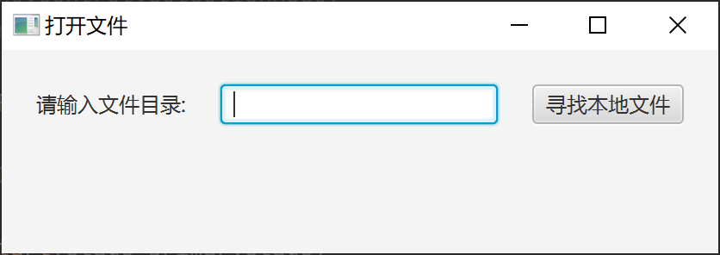

② 可以点击“查找本地文件”：
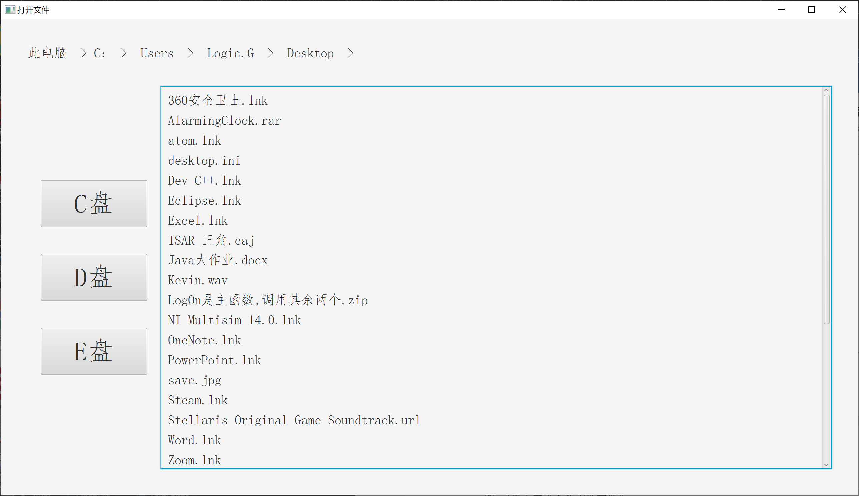

③ 可以在三个盘中选择进入路径，此时我们进入D盘
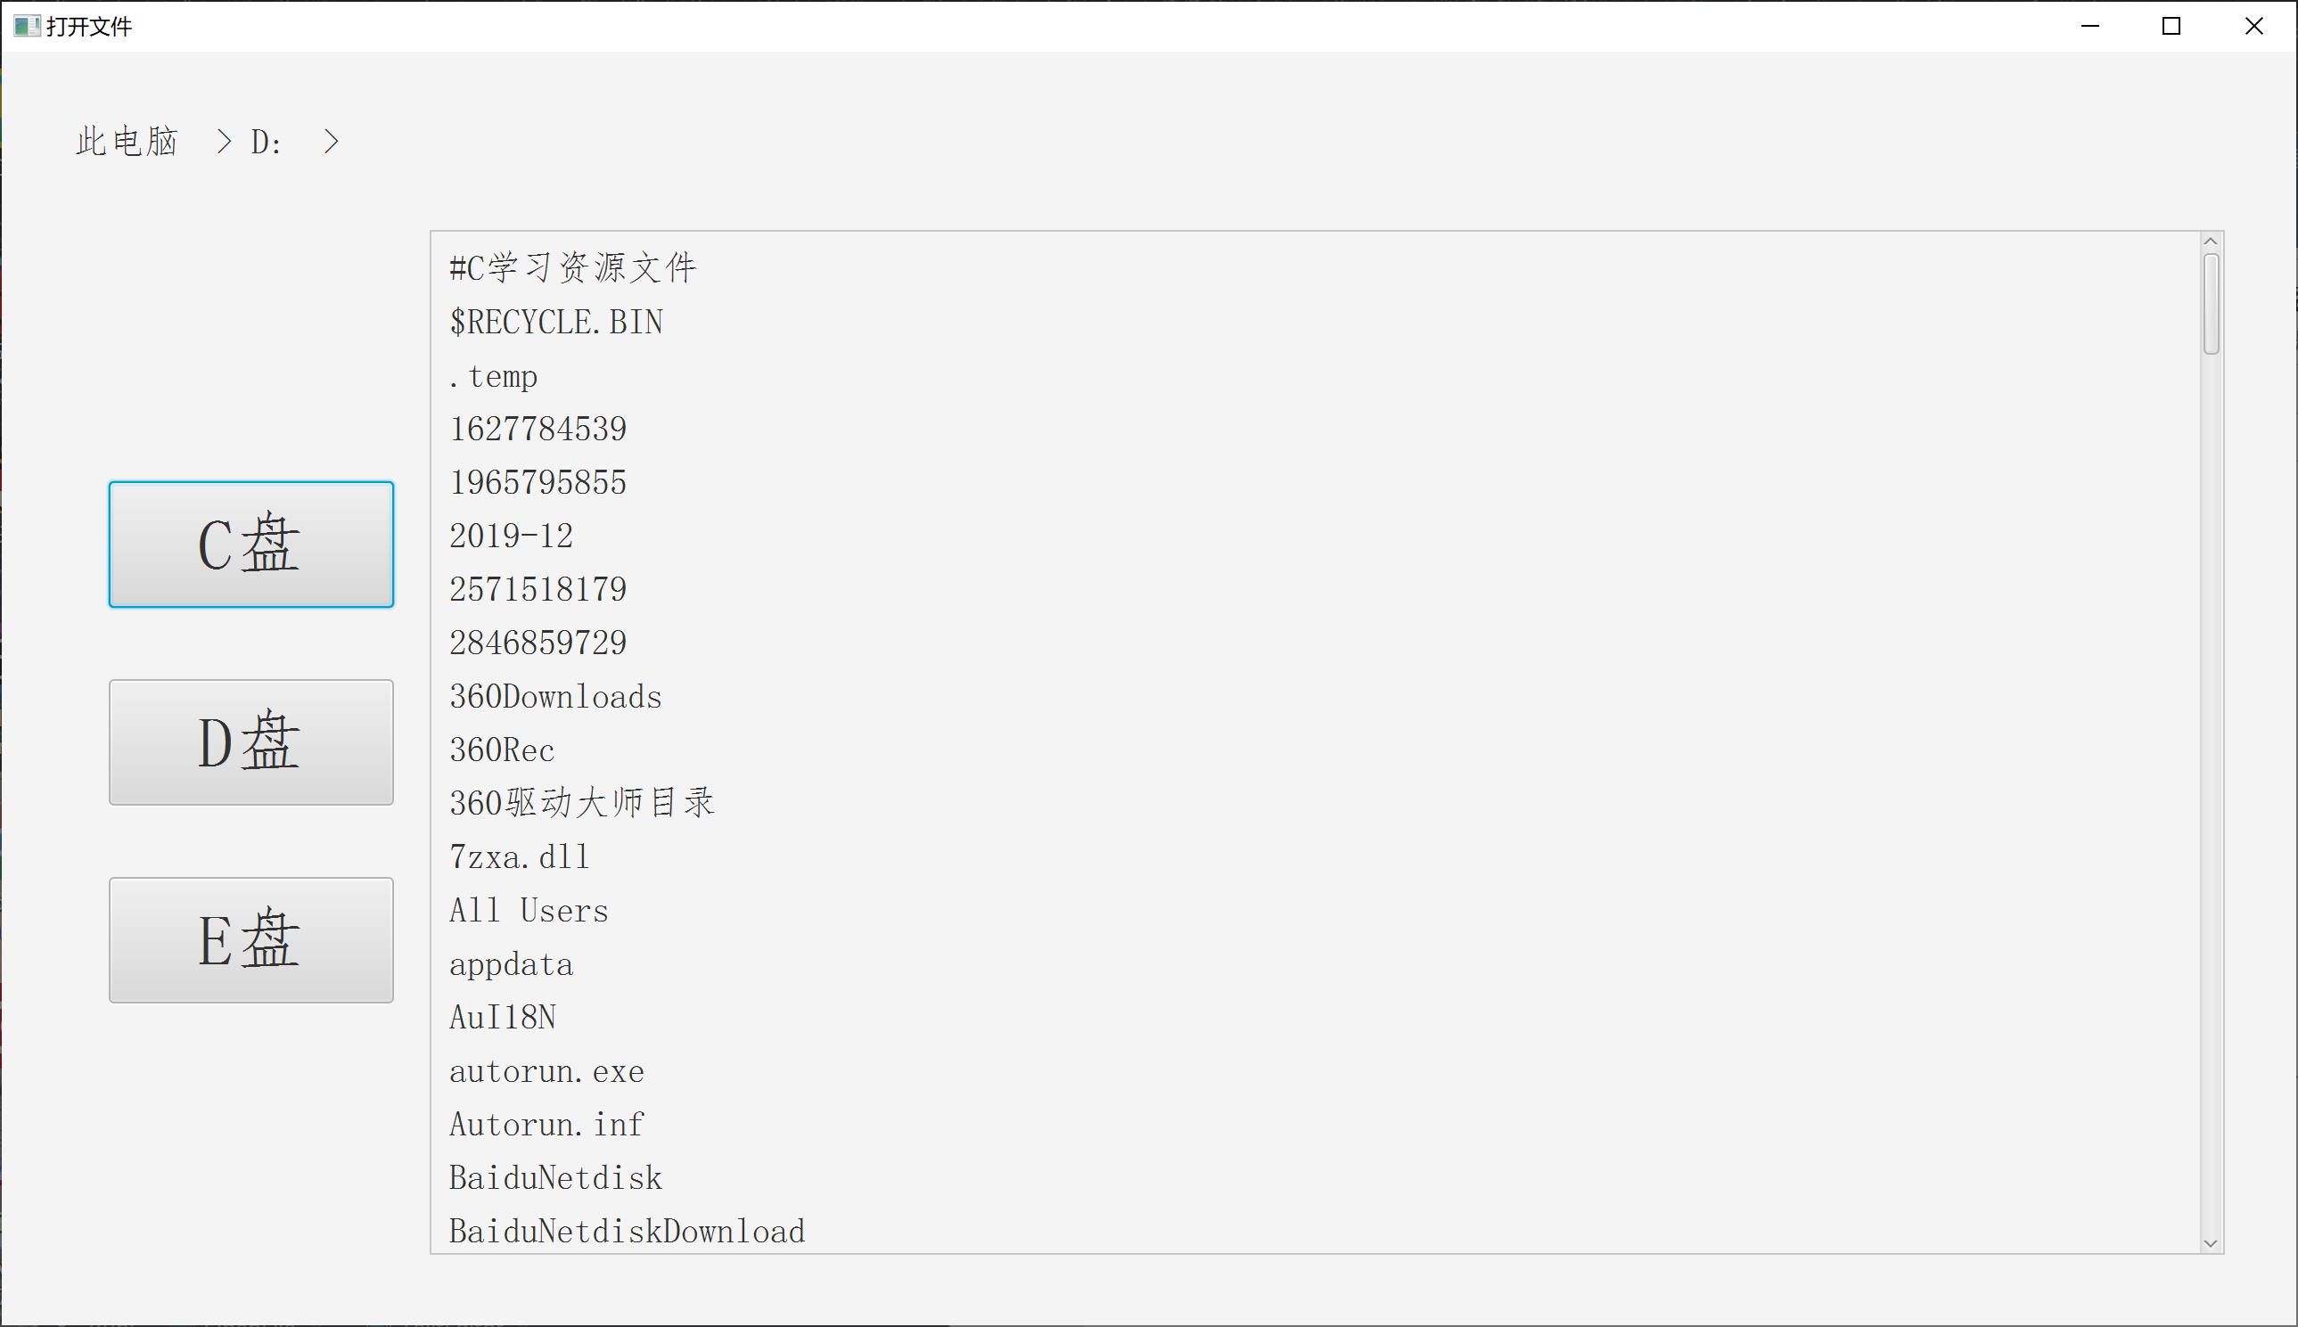

④ 再点击相关的目录，可直接进入：
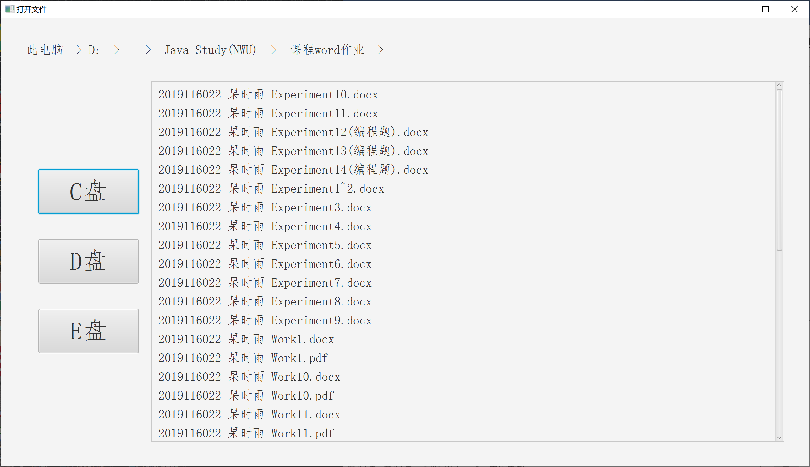

⑤ 寻找一个文件进行开启。若非txt文件，则会进行报错。
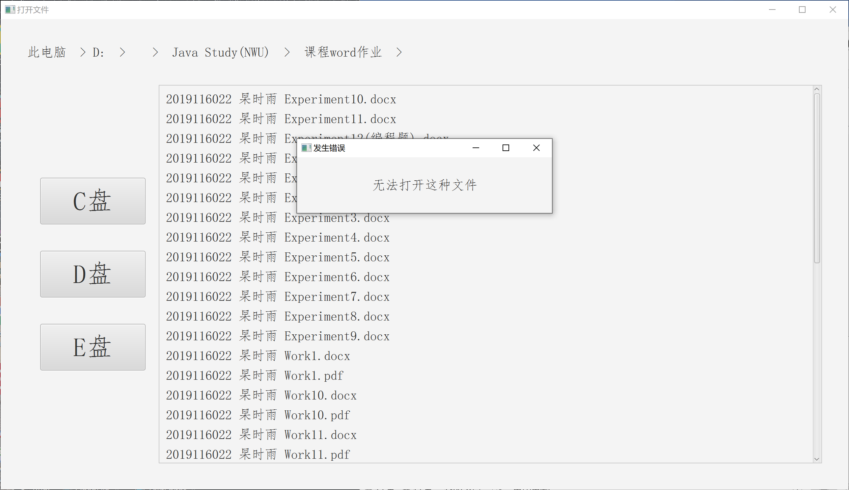

⑥ 则我们寻找一个txt文件进行操作

（5）自我评价：
功能：
① 可进行任意文件的选择，直接在GUI页面进行操作。
② 可在文本编辑器内进行文字内容的处理，包括保存、删除、撤回等操作。
③ 可以创建新文本。
④ 登陆界面支持直接查找文件、或进行饭类查找。

GUI介绍：
① 登录界面简洁、方便用户操作。
② 文件查找界面，可点击上方的文件路径直接跳转到相关文件下。
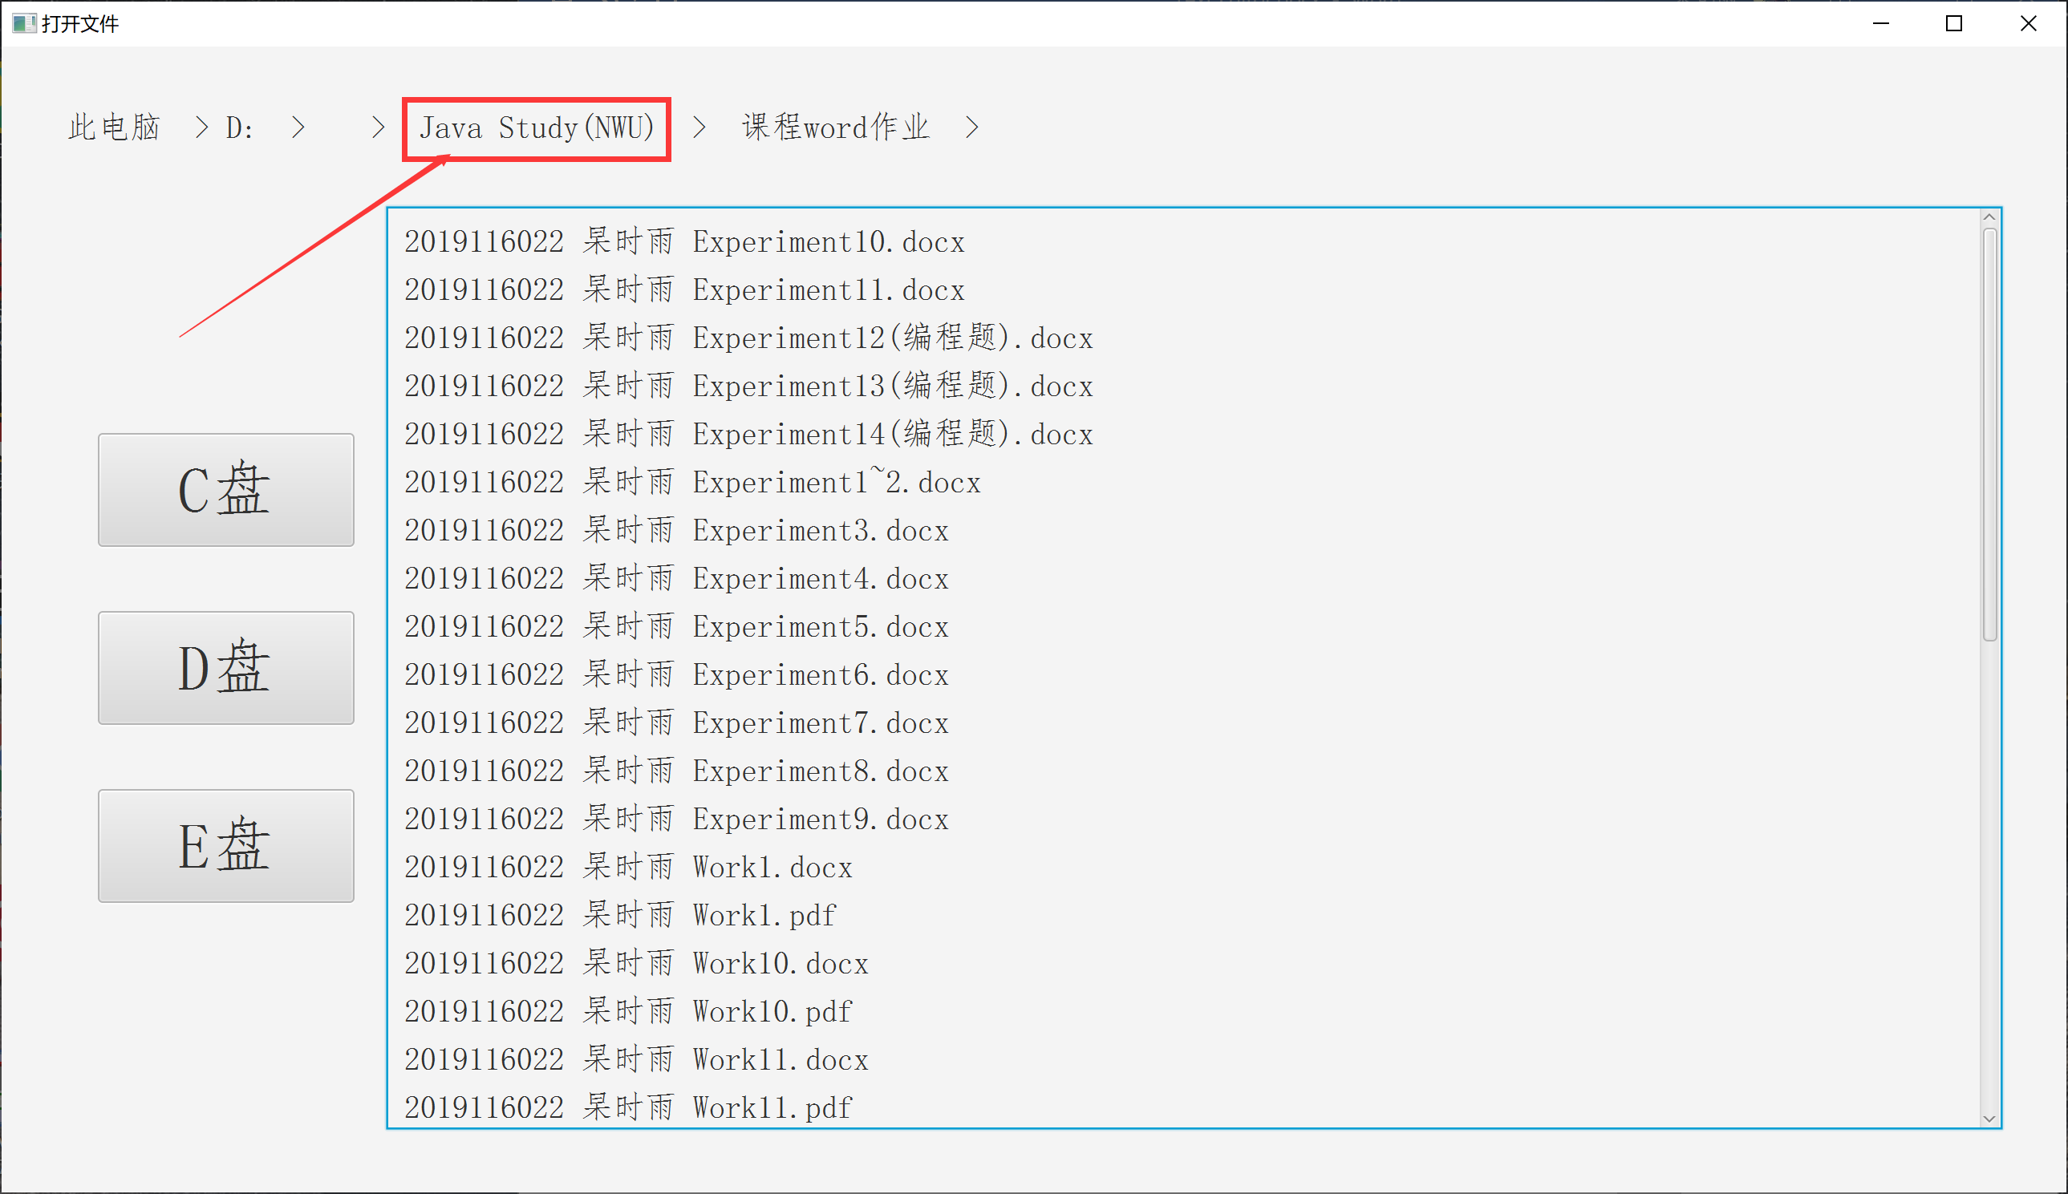
③ 文本编辑界面简单快捷，实用性强。

稳定性：
① 程序稳定性强。

